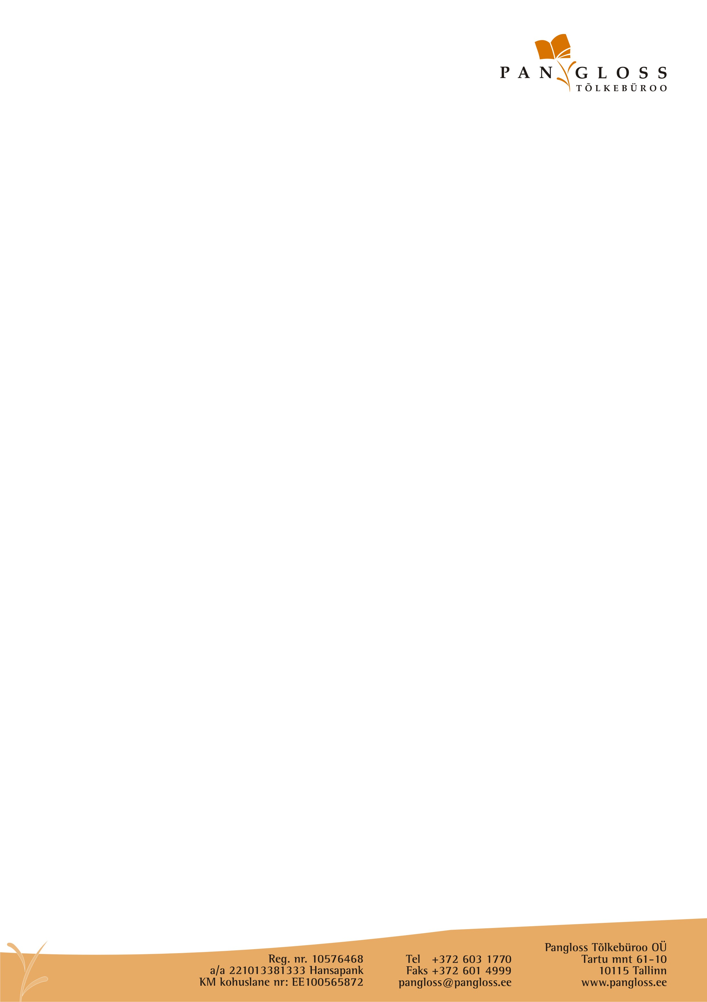

Artjom Davidjants
Juhatuse liige
OÜ Tõlkebüroo Pangloss
Tartu mnt 61-10
10115 Tallinn
Telef: +372 603 1770

Harju Maakohus 21.05.2025
Lubja 4
10115 TALLINN

AVALDUS

Palume väljastada OÜ Tõlkebüroo Pangloss´ile (reg. nr. 10576468) tõend pankroti- ja likvideerimismenetluse puudumise kohta ja et firma ei ole res iudicata jõudu omava kohtuotsusega süüdi mõistetud ametialaste käitumisreeglitega seotud süüteos.

Lugupidamisega,
Artjom Davidjants
Juhatuse liige
Tõlkebüroo Pangloss OÜ
teacher@pangloss.ee

